**Příklady k lekci pro týden 5 – Četnosti**

1. Pokud je proměnná nominální (např. pohlaví), preferovanou grafickou podobou tabulky četností je

a) sloupcový diagram

b) histogram

2. Která z následujících rozložení jsou pravděpodobně negativně zešikmená?

a) rodinný příjem v Kč za měsíc

b) věk při promoci na VŠ

c) počet obyvatel měst v ČR

d) skóry za lehký test

3. Histogram

a) je podobný čárovému grafu

b) obsahuje normální křivku

c) je grafickou podobou tabulky četností

d) znázorňuje vztah mezi dvěma proměnnými

4. Představte si, že určitý test z matematiky absolvuje 100 lidí – 50 matematiků a 50 lidí, kterým matematika nejde. Jaké rozložení nejspíše získáme?

a) unimodální

b) bimodální

c) normální

d) zešikmené

5. Rozložení následujících skórů je…

1, 10, 6, 8, 7, 5, 5, 4, 9, 2, 9, 8, 6, 7, 8, 3, 4, 3, 5, 5, 7, 6, 4, 6, 6, 7

a) unimodální a přibližně normální

b) bimodální a negativně zešikmené

c) normální a pozitivně zešikmené

d) normální a negativně zešikmené

6. Jak nazýváme symetrické rozložení, v němž mají všechny hodnoty přibližně stejnou absolutní četnost?

7. Níže jsou uvedena data – výsledné skóry z jedné písemky. Vytvořte tabulku četností včetně kumulativních

a) tabulku prostých četností jednotlivých hodnot

b) tabulku intervalových četností při šířce intervalu 10

40 98 63 90 70 60 45 43 78

67 56 54 78 87 43 90 81 81

77 80 79 80 81 66 75 88 84

49 63 78 79 80 92 89 84 77

8. Čím se liší sloupcový graf od histogramu?

9. Základní škola v Brně - Žabovřeskách se rozhodla zhodnotit kvalitu své výuky, a tak nechala všechny žáky otestovat ze čtyř předmětů. V každém testu bylo možno získat 0 až 100 bodů, čím více, tím lepší výsledek. Zde jsou histogramy s výsledky jednotlivých předmětů.

**a) matematika b) tělesná výchova**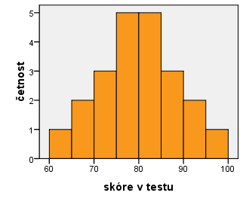 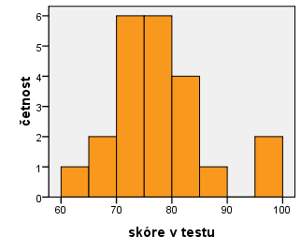

**c) anglický jazyk d) český jazyk**

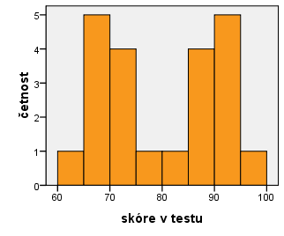 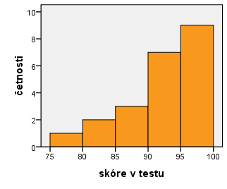

9.1 Který z histogramů je nejpodobnější normálnímu rozdělení?

9.2 Který z histogramů **neodpovídá** unimodálnímu rozdělení? A která z následujících příčin to pravděpodobně způsobila?

a) Test z daného předmětu byl velmi snadný.

b) Pár žáků se navzájem doučuje a jsou v daném předmětu zdatnější.

c) Žáci jsou v daném předmětu rozděleni na dvě skupiny, začátečníky a pokročilé.

d) Předpoklady pro daný předmět jsou v populaci přibližně normálně rozděleny, žáci jen reprezentují populaci.

9.3 Rozdělení skórů z českého jazyka (histogram d) je zešikmené. Které z následujících tvrzení o něm je správně?

a) Je zešikmené zprava, neboli jde o kladné zešikmení.

b) Je zešikmené zprava, neboli jde o záporné zešikmení.

c) Je zešikmené zleva, neboli jde o kladné zešikmení.

d) Je zešikmené zleva, neboli jde o záporné zešikmení.

9.4 Efekt, který to zapříčinil, se nazývá:

a) Efekt podlahy.

b) Gaussův efekt.

c) Efekt stropu.

d) Efekt taháku.

9.5 Jako outliera bychom nejspíše nazvali:

a) Hodnotu, které nikdo nedosáhl.

b) Žáka, který měl v daném testu nejnižší skór.

c) Oblast mezi dvěma mody (vrcholy).

d) Skór, který je daleko od většiny ostatních skórů.

9.6 Ve kterém z předmětů lze najít outliery?

a) Ve všech předmětech.

b) V tělesné výchově.

c) V anglickém jazyce.

d) Ve všech kromě českého jazyka.

10. Pozorně si prohlédněte graf či diagram na následujícím obrázku. Jak se jmenuje? Podle čeho tak soudíte?

